Организация работы учащихся с низкой успеваемостью и низкой мотивацией по подготовке к итоговой аттестации на уроках математики.

Кустова П. А.

Задача учителя не в том, чтобы дать ученикам максимум знаний, а в том, чтобы привить им интерес к самостоятельному поиску знаний, научить добывать знания и пользоваться ими.
Константин Кушнер - российский историк и педагог

В последнее время психологи и педагоги вместе с медиками отмечают неуклонный рост числа детей с проблемами общего поведения и обучения. Давайте попробуем разобраться, с чем же это связано?
Ещё древние мудрецы говорили: «Увидеть и понять проблему – наполовину решить её, если же не видишь проблему, это значит, что она в тебе самом». Актуальная проблема нашей школы – «не потерять», «не упустить» учащихся с низкими учебными возможностями.
Подробно изучив на сайте ФИПИ «Методические рекомендации по некоторым аспектам совершенствования преподавания математики» (авторы И.В. Ященко, А.В. Семенов, И.Р.Высоцкий) (http://old.fipi.ru/binaries/1562/MATnew.pdf) и, проанализировав данный отчет о результатах ГИА и ЕГЭ последних лет, у наших выпускников можно выделить две основные проблемы:
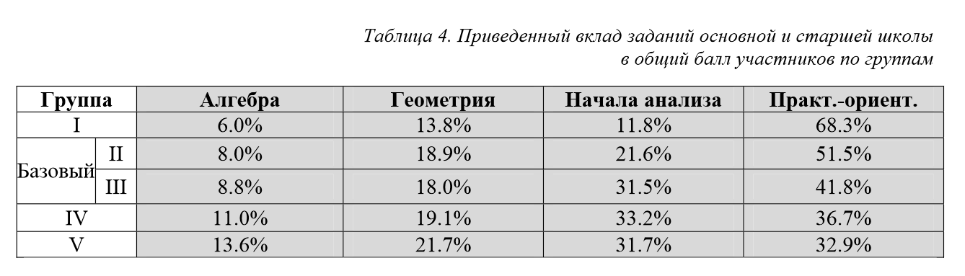
- Наши ученики не умеют читать и
- Не умеют считать.
Данные проблемы влекут за собой целый ряд новых проблем:
- Несформированность учебных навыков (работать с текстом; выделять главное, существенное; не может организовать свое время и распределить усилия и т. д.)
- Несформированность произвольной сферы. Проявляется в том, что ученик делает то, что ему нравится и не способен прилагать волевые усилия для выполнения учебных задач.
- Низкий познавательный интерес. Не срабатывают карательные меры (двойки, наказания и т. д.) Нуждается в поддержке показа того, что он состоятелен в других видах деятельности Полезно включить занимательные задачи и головоломки, интересные рассказы, обеспечить “эффект новизны” при решении учебных задач.
- Низкий уровень развития словесно-логического мышления. Необходимо делать большой упор на наглядность в решении и изложении учебного материала, обеспечивая реализацию принципа доступности учебного материала.
Низкая мотивация учащихся к приобретению математических знаний связана с общественной недооценкой значимости математического образованияи перегруженностью школьной математики техническими элементами. У многих учащихся вырабатывается негативное отношение к математике как к непонятному и ненужному предмету, который невозможно освоить. Проблема усугубляется тем, что негативным отношением к математике проникнуто два-три поколения, поэтому в значительной части семей родители не могут поддержать учебную мотивацию учащихся.
Экзамен по математике - это итог работы и ученика, и учителя на протяжении пяти лет обучения в школе, поэтому подготовка к нему является важной составляющей учебного процесса, начиная с 5 класса.
Чтобы предотвратить неуспеваемость, надо своевременно выявлять образовавшиеся пробелы в знаниях, умениях и навыках учащихся и организовать своевременную ликвидацию этих пробелов. Нужно установить правильность и разумность способов учебной работы, применяемых учащимися, и при необходимости корректировать эти способы. Нужно систематически обучать учащихся общеучебным умениям и навыкам. Нужно так организовать учебный процесс, жизнь учащихся в школе и в классе, чтобы вызвать и развить у них внутреннюю мотивацию учебной деятельности, стойкий познавательный интерес к учению.
В работе со слабыми учащимися учитель должен опираться на следующие правила, разработанные психологами:
- Не ставить слабого в ситуацию неожиданного вопроса и не требовать быстрого ответа на него, давать ученику достаточно времени на обдумывание и подготовку.
- Желательно, чтобы ответ был не в устной, а в письменной форме.
- Нельзя давать для усвоения в ограниченный промежуток времени большой, разнообразный, сложный материал, нужно постараться разбить его на отдельные информационные куски и давать их постепенно, по мере усвоения. Не следует заставлять таких учеников отвечать на вопросы по новому, только что усвоенному материалу, лучше отложить опрос на следующий урок, дав возможность ученикам позаниматься дома.
- Путём правильной тактики опросов и поощрений (не только оценкой, но и замечаниями типа «отлично», «молодец», «умница» и т. д.) нужно формировать у таких учеников уверенность в своих силах, в своих знаниях, в возможности учиться. Эта уверенность поможет ученику в экстремальных стрессовых ситуациях сдачи экзаменов, написания контрольных работ и т. д.
- Следует осторожнее оценивать неудачи ученика, ведь он сам очень болезненно к ним относится.
- Во время подготовки учеником ответа нужно дать ему время для проверки и исправления написанного.
- Следует в минимальной степени отвлекать ученика, стараться не переключать его внимание, создавать спокойную обстановку.
Неотъемлемым элементом подготовки к ГИА является обучение заполнению бланков. Учащиеся даже к концу 11 класса допускают ошибки при их заполнении во время предэкзаменационных работ, кто от волнения, кто по невнимательности. Поэтому работа в этом направлении ведётся с учащимися 9 класса на консультациях.
Важным условием успешной подготовки к экзаменам является не только тщательность в отслеживании результатов учеников по всем темам и в своевременной коррекции уровня усвоения учебного материала, но и мотивация учеников и их родителей. Поэтому следует проводить беседы с родителями.
Учащиеся любят то, что понимают, в чем добиваются успеха, что умеют делать. Любому ученику приятно получать хорошие оценки, даже нарушителю дисциплины. Важно, чтобы с помощью товарищей, учителей он добивался первых успехов, и чтобы они были замечены и отмечены, чтобы он видел, что учитель рад его успехам, или огорчён его неудачами. Как этого добиться? Можно предложить следующие рекомендации:
- Трёхвариантные задания по степени трудности – облегчённый, средний и повышенный (выбор варианта предоставляется учащемуся).
- Общее для всей группы задание с предложением системы дополнительных заданий все возрастающей степени трудности.
- Индивидуальные дифференцированные задания.
- Общие практические задания с указанием минимального количества задач и примеров для обязательного выполнения.
Часто перед многими учениками стоит проблема общения ученик–учитель. Им трудно бывает задать вопрос, попросить объяснить снова из-за индивидуальных особенностей личности. У одноклассников проще спросить непонятное, получить консультацию и попросить объяснить. Значит, надо организовать работу так, чтобы в нужный момент на помощь мог прийти одноклассник, чтобы можно было спросить, выяснить, и при этом не было страшно получить неудовлетворительную оценку. Таким образом, абсолютно все ученики все полезное время потратили на достижение главной цели урока. Учитель направляет работу, частично помогает, корректирует.
Конечно же, данная система требует большего количества времени учителя на подготовку к урокам, на проверку работ, на проведение дополнительных занятий. Но, если учитель заинтересован в результатах своего труда, то ему в любом случае необходимо совершенствовать систему контроля над уровнем знаний и умений учащихся.
Все наши дети очень разные: одни яркие, талантливые, другие не очень. Но каждый ребенок должен самореализоваться. И я вам этого искренне желаю.

